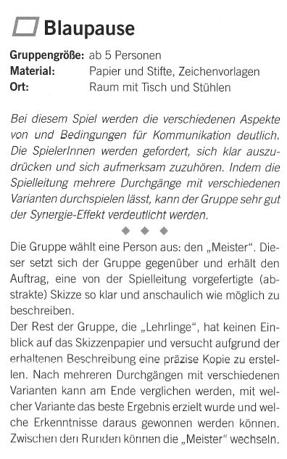

Quelle: Senninger, T. (2012). Abenteuer leiten - in Abenteuern lernen. Methodenset zur Planung und Leitung kooperativer Lerngemeinschaften für Training und Teamentwicklung in Schule, Jugendarbeit und Betrieb (6. Aufl.). Münster: Ökotopia-Verl.

